Санкт-Петербургский политехнический университет Петра Великого
Институт компьютерных наук и технологии
Высшая школа интеллектуальных систем и суперкомпьютерных технологий

ОТЧЕТ ПО ЛАБОРАТОРНОЙ РАБОТЕ Lab4_Z4
Дисциплина: Проектирование реконфигурируемых гибридных вычислительных систем
Тема: Введение в Pipeline of Perfomance Dataflow

Выполнил студент гр. 01502 С.С. Гаспарян

Руководитель, доцент Антонов А.П.

«8» ноября 2021

Санкт-Петербург
2021
1. Задание
Текст задания находится в файле «Задание lab4_z4.docx»

2. Исходный код фукнции
Исходный код синтезируемых функции foo_b и foo_m представлен на рисунке
1.
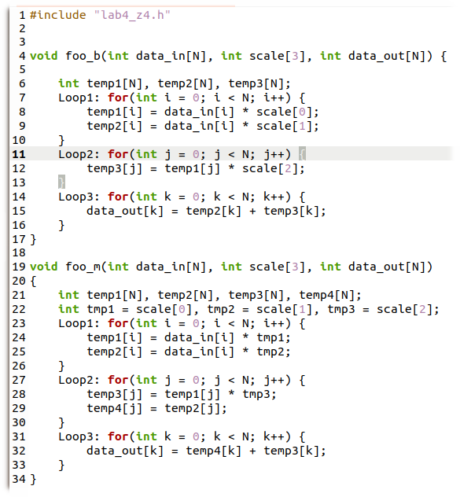
Рис. 1 Исходный код функции foo_b и foo_m
Функции принимает три аргумента массива типа int — вычисляет для
входного массива произведение на элементы второго массива и записывает
результаты в выходной массив.

3. Исходный код теста
Исходный код теста проверки функции foo_b и foo_m приведен на рисунке 2. Тест обеспечивает проверку корректной работы функции.
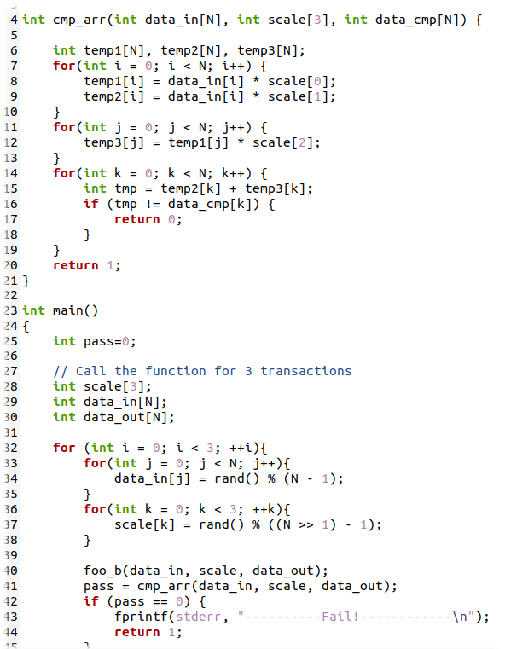
Рис. 2 Исходный код lab4_z4_test.c тестирования функции

4. Командный файл
На рисунке 3 представлен текст команд для автоматизированного создания следующего варианта аппаратной реализаций: sol1 задается clock period 10. clock uncertainty 0.1

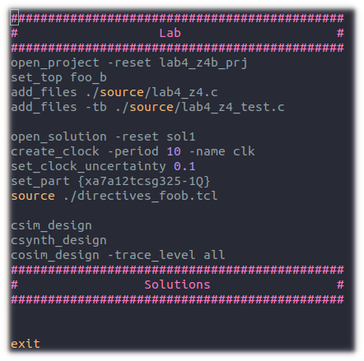
Рис. 3 Текст команд для создания решений

5. Результаты синтезирования функции
На рисунке 4 представлен perfomance и utilization estimates для данного решения. Как видно из результатов время Latency составляет 455258.64 нс.
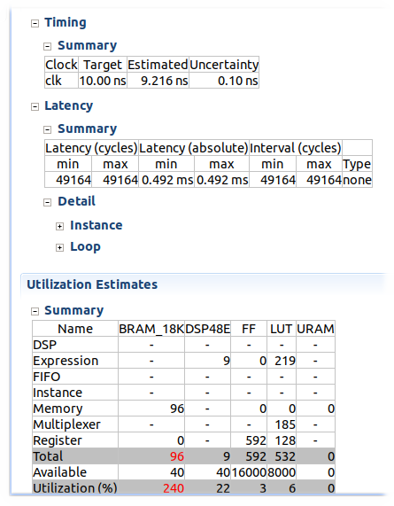
Рис. 4 Результат синтезирования функции

Далее на рисунке 5 представлен schedule viewer с указанным на нем Latency и II(Initiation Interval).
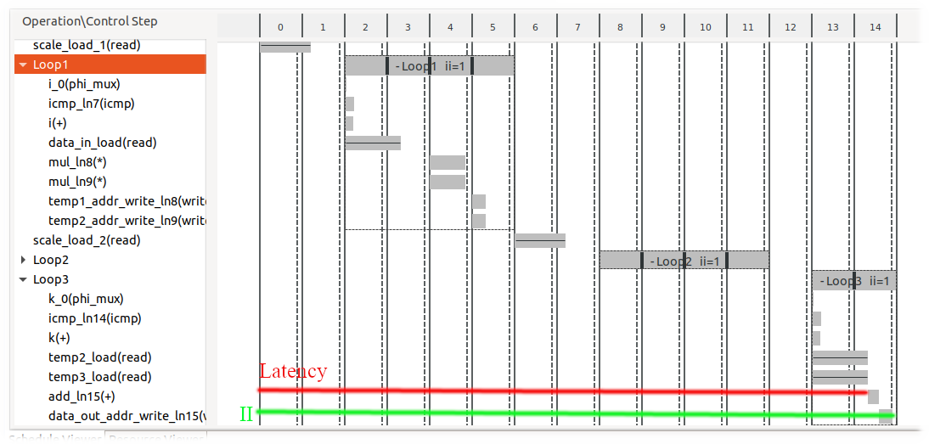
Рис. 5 Schedule viewer для функции foo_b

6. Добавление dataflow конвейеризации для решения
6.1 Dataflow с FIFO memory buffer
На рисунке 6 представлен результат синтезирования функции foo_m для FIFO
memory buffers в виде perfomance и utilization estimates соответственно.
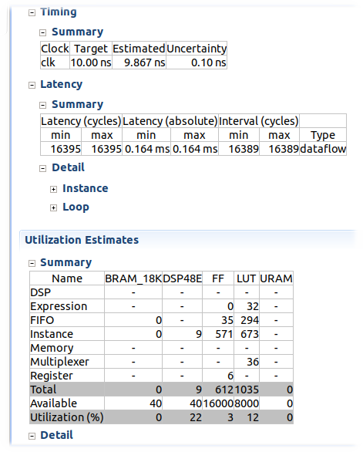
Рис. 6 Результат синтезирования функции после pipeline dataflow

Далее на рисунке 7 и 8 представлены schedule и resource viewer соотвственно.

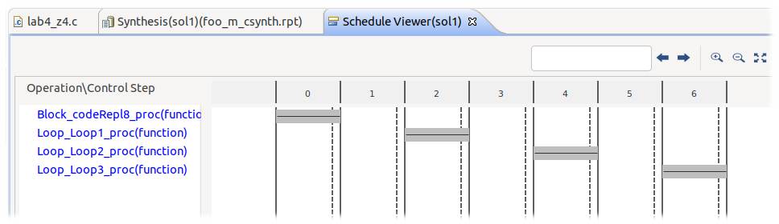
Рис. 7 Schedule viewer для функции foo_m

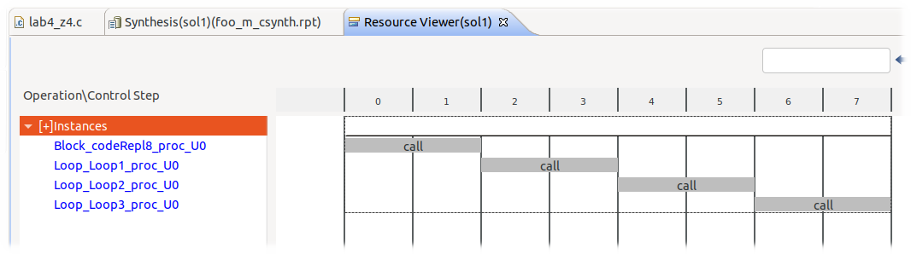
Рис. 8 Resource viewer для функции foo_m

На рисунке 9 и 10 представлен dataflow viewer для решения FIFO memory
buffer.
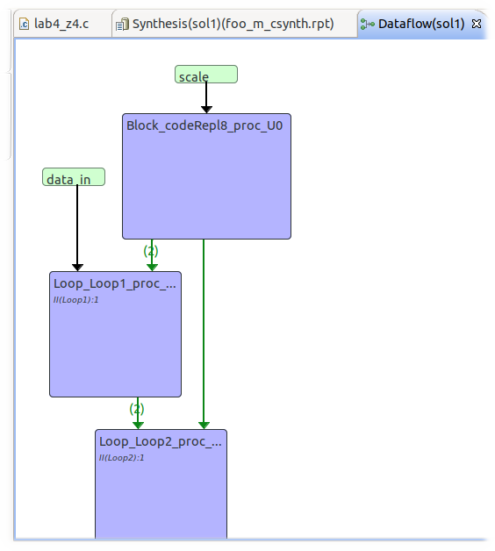
Рис. 9 Dataflow viewer FIFO для функции foo_m часть 1

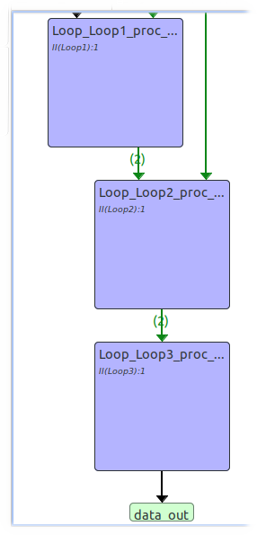

Рис. 10 Dataflow viewer FIFO для функции foo_m часть 2

На рисунке 11 представлена временная диаграмма для этого решения с
несколькими тактами работы функции после выполнения C/RTL cosimulation.

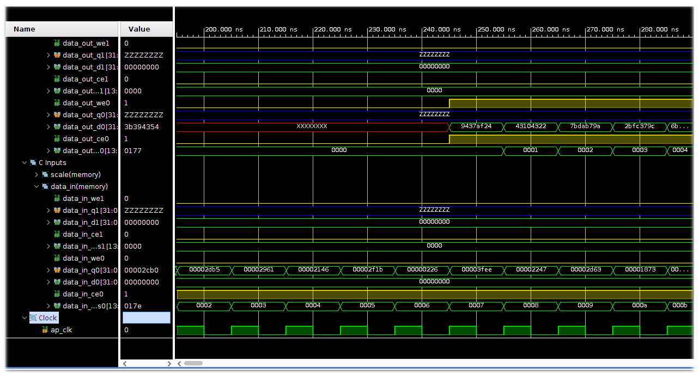
Рис. 11 Временная диаграмма для функции foo_m

6.2 Dataflow с ping-pong memory buffer
На рисунке 12 представлен результат синтезирования функции foo_m для ping-
pong memory buffers в виде perfomance и utilization estimates соответственно.
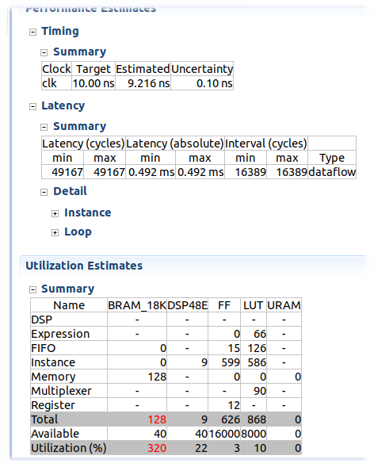
Рис. 12 Результат синтезирования функции после pipeline dataflow

Как видно из рисунка для ping-pong memory buffer результат стал хуже по
времени и по аппаратным ресурсам в сравнений с другим решением.
Далее на рисунке 13 и 14 представлены schedule и resource viewer соотвственно.
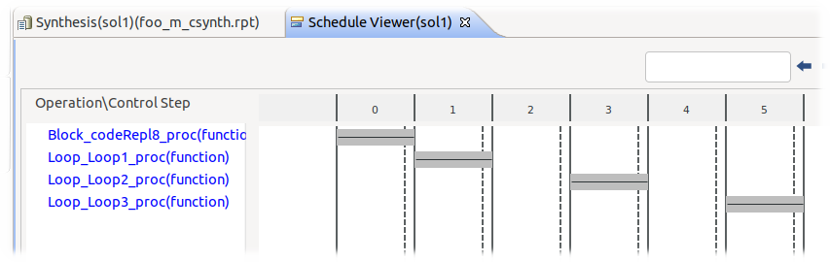
Рис. 13 Schedule viewer для функции foo_m
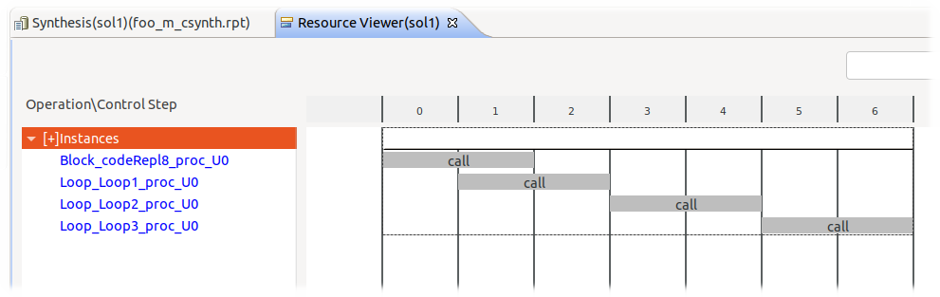
Рис. 14 Resource viewer для функции foo_m

На рисунке 15 и 16 представлен dataflow viewer для решения ping-pong memory
buffer.
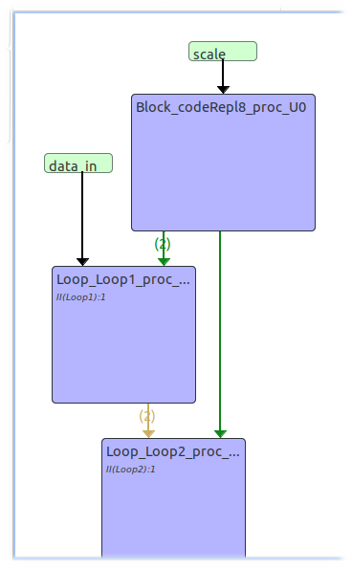

Рис. 15 Dataflow viewer ping-pong для функции foo_m часть 1

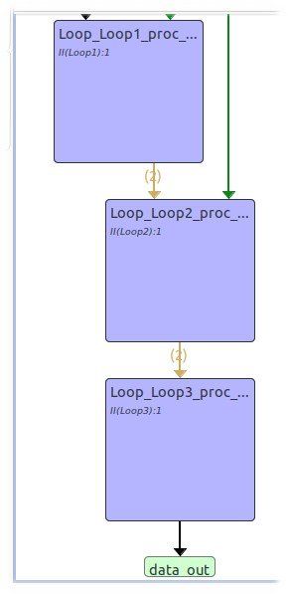

Рис. 16 Dataflow viewer ping-pong для функции foo_m часть 2

7. Исходный код модифицированного теста
Исходный код модифицированного теста для проверки функции foo_m представлен на рисунке 17. Тест обеспечивает проверку производительности функции на ПК. На рисунке 18 представлены результаты запуска функции на ПК. Как видно из рисунка среднее время выполнения функции после 32 итерации равно 191294.00 нс, что почти такой же результат показало решение полученное при синтезировании функции для FIFO memory buffer и почти в 2 раза быстрее для ping-pong memory buffer решения.
Таблица 1
CPU | Intel Core i5-6200U 2.3 GHz
Core | 2
Threads | 4
RAM | 8 Gb

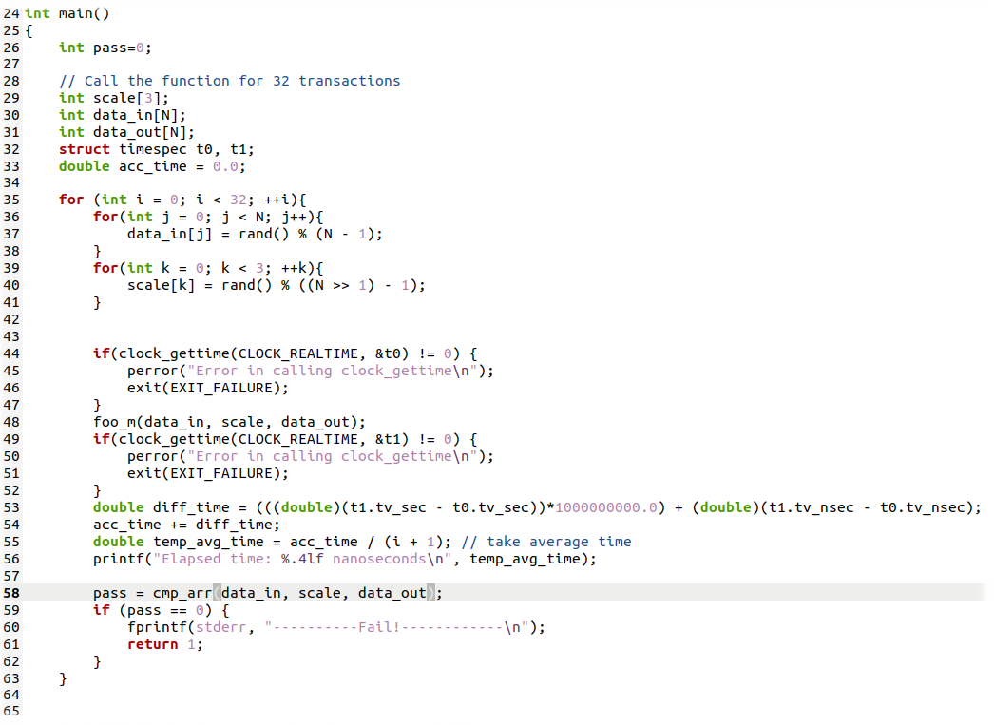
Рис. 17 Исходный код тестирования функции для исполнения на ПК

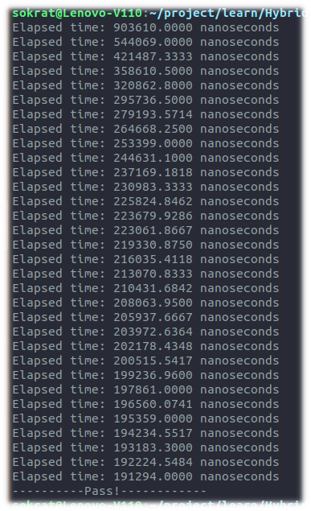
Рис. 18 Временные показатели для модифицированного теста для foo_m

Вывод
В данной работе была изучена возможность добавления pipeline dataflow директивы для синтезируемой функции. Был произведен сравнительный анализ между решением без добавлением и с добавлением pipeline dataflow. Также было произведено сравнение временных показателей между решением полученным Vivado HLS и тестированием решения на ПК. Как видно из результатов решением полученное на ПК быстрее, чем решением после синтезирования в Vivado HLS для ping-pong memory buffer и такое же, как у решения с FIFO memory buffer.

